异地空侧航站楼空铁联运选址优化研究

目录

第一章 绪论 3

1.1 本课题研究背景及研究意义 3

1.2 空铁联运体系国内外相关研究现状 4

1.2.1 国外研究现状 4

1.2.2 国内研究现状 4

1.3 本课题研究目标和主要研究内容 5

1.4 论文结构 5

第二章 空铁联运系统概述 6

2.1空铁联运的定义 6

2.2空铁联运的系统组成 7

2.2.1运输主体 7

2.2.2联运信息系统 10

2.3空铁联运的运营模式 12

2.3.1传统模式 12

2.3.2 “两极直通”模式 12

2.3.3 “零米支线飞行”模式 12

2.4异地空侧航站楼 13

2.4.1高铁航站楼的定义 13

2.4.2高铁航站楼的功能 13

2.4.3高铁航站楼建设原则 13

2.4.4高铁航站楼选址影响因素 13

2.5本章小结 14

第三章 空铁联运需求预测与分析 14

3.1航空出行需求预测 14

3.1.1需求预测方法 14

3.1.2航空客运需求分析 16

3.2空铁联运出行需求分析 16

3.2.1 出行方式选择的影响因素分析 16

3.2.2 效用最大化理论 18

3.2.3基于MNL模型的空铁联运需求分析 18

3.3本章小结 20

第四章 面向空铁联运的异地高铁航站楼选址模型的构建 20

4.1网络构建 20

4.1.1交通小区划分 20

4.1.2运输网络组成 21

4.2模型构建 22

4.2.1模型假设条件 22

4.2.2模型决策变量 22

4.2.3数学模型 22

4.3求解算法设计 26

4.3.1遗传算法基本思想 26

4.3.2遗传算法特点 26

4.3.3遗传算法求解步骤 26

4.4本章小结 29

第五章实证分析 广州白云机场 30

5.1区域介绍及数据收集 30

5.1.1广东区域多机场系统 30

5.1.2 相关数据的收集 30

第一章 绪论

1.1研究背景及研究意义

我国已经基本建成了“四纵四横”骨架高铁网络，高速铁路营业里程达到3.5万公里，位居世界第一。高铁客运量逐年攀升，2018年高铁客运量占全国铁路客运总量的60.9%。根据《国家中长期铁路网规划》的要求，我国将继续稳步推进高铁网络的建设。粤港澳大湾区城际铁路建设规划获得批复，高铁、城际相继进入建设流程，实现相邻大中城市间60-240分钟交通圈、城市群内30-120分钟交通圈。

我国航空运输世界第二，覆盖全国主要城市的航空机场节点和航空运输枢纽体系正在建立。2019 年我国机场旅客运输量6.6亿人次，同比增长7.9%。白云机场作为国 家三大航空枢纽之一，机场的航空业务量、航线辐射面也在不断拓展。高铁的开通运营给民航短程航线带来了较大的影响和冲击，同时给民航远程航线

带来了更大的客流支撑，高铁在1000公里范围内具有竞争优势，而航空在1500公里以上优势明显，而且航空基本上是跨国出行的唯一选择。高铁与航空作为各具优势和 特征的两种交通方式，如何充分整合资源、缩短中转时间、提升中转效率，形成空铁联运综合体系，是提高整体运输效率和服务水平的关键。白云机场作为国家三大航空枢纽之一，机场的航空业务量、航线辐射面也在不断拓展，应当积极考虑迎合发展趋势，与高铁深度融合。回顾历史，航空交通的发展总体上可以分为四个阶段。

第一阶段，即70年代以前，发达国家的枢纽机场主要是“机场+公路”的航空1.0时代，旅客通过私家车、出租车、长途客车等方式前往机场，公路系统承担了机场陆侧集疏运的客流量。在这个时期，机场旅客吞吐量不大，公路可以胜任陆侧集疏运任务。

第二阶段：开始引入空铁联运概念，空铁联运是指在一次单程旅程中，旅客乘坐航空、铁路两种运输方式。空铁联运1.0时代。1977年，希斯罗机场引入伦敦地铁皮卡迪利线（Piccadilly Line），机场正式引入城市轨道交通，标志着 “机场+地铁”的初级空铁联运体系形成。城市轨道交通运量大，可以持续向机场输送旅客。但是城市轨道交通的线网规模相对较小，服务范围局限于城市旅客，该部分城市旅客本来就有前往机场的需求，因此机场接入地铁，只是为航空旅客提供多一种选择方式，并没有向外拓展机场客源，对机场吞吐量增长和辐射范围扩展的作用一般。

第三阶段，从2000年开始，机场的客流量不断增加，自原有的陆侧集疏运方式已无法满足，机场需要向周边城市扩张服务范围。高速铁路因其快速准时的特点，成为周边城市旅客前往机场的首选交通方式。因此，空铁联运2.0时代以“机场+高铁”的模式出现，将机场的服务范围延伸至周边城市。上海虹桥机场率先实行空铁联运，虹桥火车站引入了京沪高铁、沪宁、沪杭城际，将虹桥机场的服务范围延伸至长三角地区。

第四阶段，即空铁联运2.5时代，枢纽机场持续优化“机场+高铁”模式，力求为旅客提供便捷的换乘服务。德国法兰克福、荷兰阿姆斯特丹机场、我国大兴国际机场等枢纽机场均在此模式上进行了优化。

法兰克福国际机场已经整合了多条铁路线，如德国联邦铁路和S-Bahn，并利用高速列车连接科隆，海德堡，斯图加特和其他地区。高铁站和T1航站楼布局平行，通过走廊连接，提供最短的换乘路径。阿姆斯特丹史基浦机场与 5 公里外的 Zuidas 高速火车站建立了多式联运系统。欧洲乘客可以乘坐高速列车到Zuidas站，然后转乘机场铁路线到达史基浦机场航站楼。机场乘客可以使用直通票服务，允许他们免费乘坐，但他们仍然需要在航站楼办理必要的安全和移民手续。北京大兴国际机场建设的重点是以城际和地铁铁路线为主，高速公路支撑的综合交通体系。该机场采用铁路直接位于航站楼地下二层的模型，包括京雄城际、机场快线、R4/S6和廊涿城际铁路线的车站。旅客也可在草桥站自助服务亭办理值机手续和托运行李。为了提供更好的乘客体验，法兰克福机场、史基浦机场和大兴机场已将其空铁基础设施定位得尽可能靠近，以缩短转机距离。此外，他们还实施了诸如空铁联运票以及场外值机和安全程序等措施。但从根本上说，他们仍然坚持“机场+高铁”的模式。即使机场和高铁站距离再近，两者的制度、运行模式仍然有着很大差别，两者仍是相对独立的系统。

本文的目的是分析空铁联运系统的构成和运营方式，研究高铁航站楼的选址问题，并为机场方面的决策者提供参考。这项研究基于现有的高铁和民航运输网络，并参考国内外的空铁联运经验。该研究旨在初步优化高铁航站楼的选址和补贴比例，以促进空铁联运的发展。

1.2国内外相关研究现状

1.2.1 国外研究现状

国外关于航空、铁路等行业的发展历史较长，交通枢纽规划建设的研究起步较早。像荷兰阿姆斯特丹史基浦国际机场于1920年开放民用，德国法兰克福国际机场于1949年转为民用机场。经过数十年的发展，发达国家的机场纷纷形成较为成熟的空铁联运交通体系。但与此同时，因部分交通枢纽投入使用时间较长，或受早期规划条件限制，相比国内新建的机场，存在设施落后且无法改扩建等情况。

国外的研究主要分为理论性研究和应用性研究。应用性研究方面，早在20世纪60年代，国外就开始研究枢纽机场的交通衔接方案，从交通流的产生、交通方式的划分等角度入手，制定机场与中心城区的交通衔接方案。MichelR.Gatersleben等人通过计算 机软件模拟了史基浦机场的旅客流线，发现并分析了机场旅客流程的冲突问题，提供了解决旅客流线冲突的思路，并应用于实践中。Snehamay Khasnabis等人在通过客运换乘枢纽布局设计与土地利用关系的分析，研究了这两者之间的相互影响。进入 21 世纪。Moshe Givoni 等人以希斯罗机场为对象，论证了空铁联运的优势，但是也指出发展空铁联运需要充分考虑社会、经济成本，协调好铁路与航空公司的收益。

理论性研究方面，前苏联的斯卡洛夫(К.Ю.Скалов)于 20 世纪八十年代研究了交通枢纽的总体布局和综合发展相关问题，为后续的综合交通枢纽规划建设提供了基础性论点。W.F.Lythgoe,M 等人详细分析了曼彻斯特机场的进出机场铁路客流，通过敏感性分析研究机场旅客吞吐量与城际铁路服务成本的关系。Buchananetal等人提出当航空与铁路具备互相代替的条件时会带来两种变化，一个是航空公司不得不依靠提高服务水平来强化对高铁运输的差异化优势，另一方面在铁路和机场具备连通的基础设施的条件下，必然产生“空铁联运”。

研究国外学者们的文献后，可以了解到国外的研究内容较为全面，无论是理论分析还是针对特定问题的应用研究都有相关选题，一方面得益于国外民航产业发展较早，积累了较多的经验和研究成果；另一方面，也反映出国外机场枢纽的空铁联运发展也不是一帆风顺的，航空枢纽在不断发展壮大的过程中必然会遭遇一系列问题，因此形成了一系列产业和理论研究的需求，国外各大航空枢纽也是通过不断试错才找到目前最适合自身的发展模式。在进行白云机场空铁联运综合交通体系研究时，需要充分了解国外航空枢纽的发展历程，从中提炼先进经验为之所用。

1.2.2 国内研究现状

虽然我国综合交通运输体系特别是空铁联运体系的研究起步较晚，但借鉴国外先进经验，结合自身国情，进行了实际改进。目前，我国大型综合交通枢纽的规划和建设相对成熟，许多已经在全国范围内建成。

在理论研究方面，我国对综合交通枢纽的研究起步较晚，但我国在相关领域起点高，实用性强，借鉴国外先进经验，通过对国外成功交通枢纽的分析总结相关经验。例如，杨维娜调研了40年旅客吞吐量超过2017万人次的枢纽机场，总结了发展多层次轨道交通体系、建立多运营商之间有效的沟通合作机制、推进空铁联运提供优质民航服务的三大启示。同时，薛媛等人研究了希思罗机场的公共交通联运网络，指出大型机场应引入多模式、多层次的公共交通线路，与公共交通运营商协调，提供优质、有针对性的服务。秦灿灿研究了法兰克福机场的空铁联运系统，认为该系统既有利于机场运营，也有利于铁路运输，并强调需要全面的基础设施支持以及机场、铁路和航空运营部门之间的合作与协调。邱丽丽等人分析了几个国际典型的综合交通枢纽，综合总结了国外综合枢纽的经验。

尽管在中国起步较晚，但该国航空枢纽的研究和建设势头强劲，取得了不亚于国外的成果。从总结国外先进经验开始，中国逐步过渡到分析研究国内主要航空枢纽的选择。

1.3研究目标和研究内容

本研究旨在探究在区域多机场系统中建立高铁航站楼的可行方案和选址优化方法，以广东省机场群为实例进行了分析。具体而言，该研究涵盖了以下几个方面：

1.对国内外相关研究内容进行了梳理。

2.阐述了空铁联运系统的定义和系统组成，分析了当前空铁联运的典型运营模式，并探讨了高铁航站楼选址的相关分析。

3.进行空铁联运需求预测及分析，包括区域内航空出行需求预测和航空旅客陆侧出行方式选择行为分析。

4.本研究建立了空铁联运网络和数学模型。

5.以广东省为研究区域进行实例研究，并设置不同的参数水平以分析模型的敏感度和有效性。通过本研究的深入探讨，旨在为区域多机场系统中建立高铁航站楼提供一些有益的指导和启示。

1.4 论文结构

本文将用五章完成以上内容的研究，论文具体结构如表1.1所示：

|  |  |
| --- | --- |
| 第一章 | 结构图 绪论 |
| 第二章 | 绪论 空铁联运 |
| 第三章 | 绪论表 第三章 |
| 第四章 | 结构图 第四章 |
| 第五章 | 结构图 第五章 |
| 结构图 结论 | |

表1.1 论文组织结构图

第二章 空铁联运系统概述

2.1空铁联运的定义

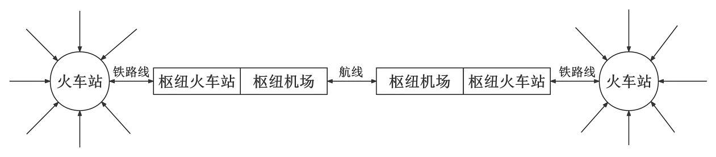空铁联运是一种多式联运的组织模式，将航空和铁路运输优势相结合，为航空出行者提供更为便捷的出行选择。通过空铁联运，区域内的多个机场可以实现资源共享和互补，提高机场的服务能力和覆盖面，同时也可以降低机场间的竞争，提升整个区域多机场系统的运作效率和运输服务水平。因此，空铁联运在区域多机场系统中被认为是一个有效的方式来扩大枢纽机场的服务域，应对多机场竞争的挑战。

图2.1 空铁联运运输结构

2.2空铁联运的系统组成

空铁联运体系是由高铁和航空运输组成的多式联运组织模式，是将航空和铁路运输的优势相结合，提高旅客运输效率和衔接水平的有效途径。从运输管理和运营的角度来看，空铁联运系统主要由运输主体和联运信息系统两个部分组成。运输主体包括高铁和航空运输公司，其负责各自的运输任务并对各自的运输资源进行协调配置。联运信息系统则是连接高铁和航空运输公司的桥梁，主要涉及联运航班信息、旅客转运和行李转运等方面的管理和协调，旨在保障旅客的行程顺畅、运输效率高效。因此，对于空铁联运系统的运输主体和联运信息系统的研究和分析，是建立和完善空铁联运系统的重要组成部分。接下来将会对这两个部分进行详细介绍和分析。

2.2.1运输主体

1.民航

近百年来，中国的航空运输业经历了四个发展阶段。

第一阶段是从20世纪20年代初到1949年，这一时期的航空业处于起步阶段，年客运量只有1万人次。

第二阶段是1949年到1980年，这一时期的航空业处于自给自足状态，年客运量逐渐增长，到1980年达到231万人次。

第三阶段是1980年到21世纪初，这一时期的航空业经历了建立现代化的航空运输体系的过程，包括航线网络和机场建设，北京、上海、广州、成都、西安和沈阳分别建成区域枢纽机场，我国航空运输以各区枢纽机场为辐射中心的多核心轴辐式运输网络也由此确定。

第四阶段是21世纪初至今，随着我国经济的高速发展，民航年客运量逐年攀升，从最初的1万人次增长至目前的数千万人次，载客飞机数量也从最初的少数增长至数百架。目前，中国的航空运输业已进入迅猛发展阶段。

图2.2 2010-2019中国民航客运量

|  |  |  |
| --- | --- | --- |
|  | 表2.1 2021各地区颁证运输机场数量 |  |
| 地区 | 颁证运输机场数量/个 | 占全国比例/% |
| 全国 | 248 | 100.0% |
| 东部地区 | 56 | 22.6% |
| 中部地区 | 40 | 16.1% |
| 西部地区 | 125 | 50.4% |
| 东北地区 | 27 | 10.9% |

近年来，中国民航年客运量已经突破6亿人次，并且还在以每年10%左右的速度增长。同时，中国航空公司数量也在不断增加，其中包括中国国际航空、中国南方航空、中国东方航空、海南航空等一批具有较强实力的航空公司。此外，中国还在积极开展空中货运、通用航空等业务，不断扩大民航运输的范围和领域。在这种情况下，中国民航局在推动空铁联运方面也表现出了积极性。通过与铁路总公司等合作伙伴的协作，中国民航局正在不断完善空铁联运的相关政策和规定，建设高效、便捷的空铁联运体系，从而实现综合交通运输体系的优化和提升。

2.铁路

中国铁路运输具有多种特点和发展现状。一方面，传统铁路运输具有覆盖面广、费用低等优点，但长期超负荷运营导致了运输效率和服务水平的下降。城际铁路则连接省会城市和主要大城市，具有运输距离较短、客流波动性强等特点。另一方面，高速铁路作为新兴骨干，具有速度快、准点率高、舒适度高、安全性好等优点。随着高铁网络的不断完善，高速铁路具有与航空运输相匹配的运输能力和服务水平，因此逐渐成为旅客运输的首选交通工具。除了传统铁路、城际铁路和高速铁路之外，中国铁路运输还存在一些其他的特点和发展现状。例如，中国铁路货运具有运力大、范围广等优势，但由于装备技术老化等原因，存在着货物装卸效率低、服务质量不高等问题。同时，铁路也面临着与城市化进程、物流供应链等方面的协同发展问题。近年来，中国铁路运输采取了一系列的改革措施，推进装备技术升级和网络优化等方面的建设，努力提高服务水平和运输效率，同时也积极推进与其他交通运输方式的融合发展，加强铁路与城市、港口、公路等领域的协作，为实现高效、便捷、安全、绿色的综合交通运输体系做出了积极贡献。

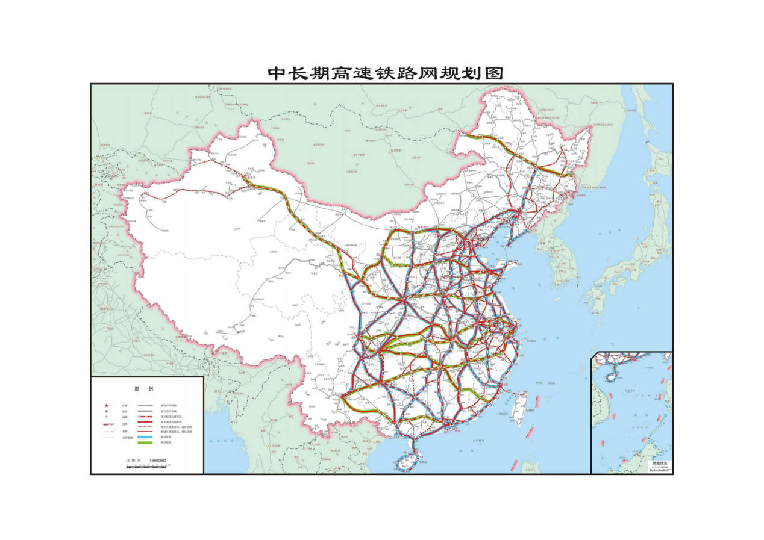自2004年《中长期铁路网规划》实施以来，我国铁路运输发展经历了一个高峰期。通过建设“四纵四横”铁路干线网，我国铁路运输网络初步形成，并且铁路营业里程也呈现逐年增长的趋势。其中，高速铁路的建设取得了显著成果，高速铁路运营里程达到2.5万公里，总体增幅超过70%。高速铁路的建设不仅大大缩短了人们在城市之间的出行时间，而且也提高了旅客出行的舒适性和安全性。同时，随着“一带一路”倡议的实施和高铁技术的推广，我国的铁路运输将进入一个更加广阔的发展阶段。据统计，2004年至2022年，我国铁路营业里程由7.44万公里增长至12.70万公里，增长速度显著，这说明我国铁路运输正在不断提升其覆盖面和运输能力，为经济发展和人民出行提供更加可靠和高效的服务。

图2.3 中长期高速铁路网络规划图

中国政府计划通过建设更加完善的铁路运输网络来提高客运和货运能力，并优化区域协调发展。中国的“八纵八横”主通道铁路干线网络将连接全国各地，不仅可以更好地满足人们的出行需求，还可以促进货物运输，从而为中国的经济发展注入新的活力。特别是高速铁路的建设，其运营里程的增加将进一步缩短城市之间的距离，提高出行效率，同时还将带动当地经济的发展。这些计划和目标的实现不仅可以提高中国的铁路运输能力，还有助于优化区域经济结构和促进区域协调发展，从而进一步推动中国的现代化建设和可持续发展。

2.2.2联运信息系统

在联运票务系统方面，联运信息系统需要实现航铁联程的一票通，确保旅客可以在一张机票或火车票上实现联程运输，而无需在不同的系统中进行重复购票。同时，联运信息系统还需要支持跨运输方式的行李托运和快递运输，使得旅客的行李能够随着自己一起到达目的地。

在联运行李系统方面，联运信息系统需要实现行李信息的实时追踪和共享。当旅客在航班和铁路之间转换时，联运行李系统需要自动调度，确保旅客的行李能够及时到达目的地，并且在整个运输过程中得到实时追踪和信息共享。

因此，联运信息系统作为空铁联运的关键技术支持，对于提高空铁联运的运输效率和旅客体验至关重要。

1.联运票务系统

联运票务系统是一个重要的票务平台，为运输服务方和旅客提供客票信息和旅客信息等服务，并且是空铁联运业务实施的核心部分。该系统不仅仅处理票务，还包括各方信息处理和共享。其主要功能包括：

(1)发布联运铁路客车和航班的实时信息，以便旅客及时做出调整和安排；

(2) 通过联运票务平台实现旅客和铁路、航空运输方之间的信息互通，旅客可以获取具体的运行信息，铁路和航空运输方可以获得旅客的身份和订票信息；

(3) 旅客可以在线查看空铁联运线路和车次等信息，并选择合适的联运方案，同时系统还支持在线改签和退票等服务；

(4) 依托联运票务平台内的财务清算功能，参与联运的对方企业可以根据各自的服务内容获得相应的收益分配。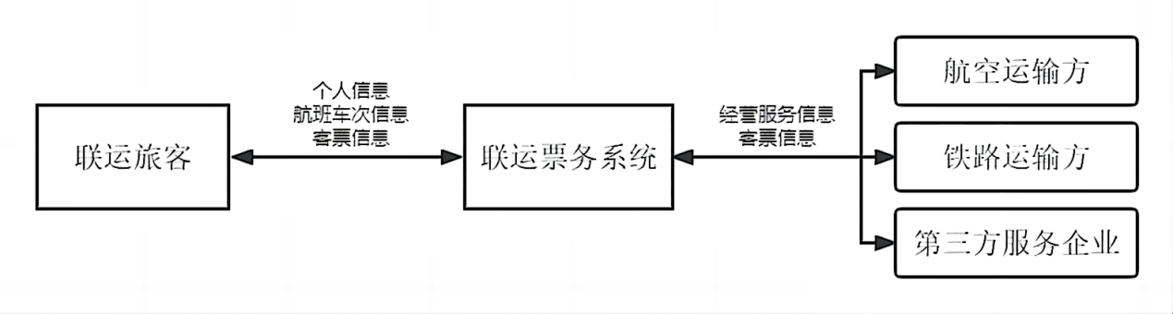

图2.3 联运票务系统结构简图

以下是为保证联运票务系统效率和乘客信息安全应注意的几点：

（1）系统安全。为了保护联运票务系统中的数据安全，应采取安全措施，如数据加密、访问控制和备份等。

（2）系统可靠性。为了确保联运票务系统的稳定性和可靠性，需要采用高效的硬件和软件设备，并建立可靠的系统备份和恢复机制。

（3）数据准确性。联运票务系统的数据应准确无误，以避免因数据错误导致的服务延误或者退票等问题。

（4）信息共享。为了使联运票务系统发挥最大效益，应当实现信息共享，包括联运车次和航班的具体运行信息、旅客的身份信息和订票信息等。

（5）用户体验。为了提高用户体验，应当开发用户友好的界面和功能，方便旅客进行线上订票、改签和退票等操作。

2.联运行李系统

在空铁联运中，如何快速高效地完成行李联程托运是提升联运效率所面对的关键问题。乘客行李可以分为三种类型：托运行李、自理行李和随身携带物品。然而，铁路系统和民航运输系统在安检标准和托运行李规定上存在差异。航空公司往往更加严格地控制托运行李的尺寸和重量，并采用不同的计价方式，而铁路系统则更注重行李数量的限制和安全检查。此外，行李在联运中可能需要在航空和铁路之间进行多次转运，因此需要建立完善的行李追踪系统来确保行李的安全性和及时性。为了解决这些问题，需要建立完善的联运信息系统，实现行李的无缝托运和追踪。

铁路运输过程中，行李的处理过程较为简单，除超规格的大件物品等需要额外办理托运手续外，乘客和普通行李物品经过进站安检后，即一同乘车。航空行李处理过程较为复杂，分为离港流程和进港流程两部分，且安检级别较高。因此联运行李系统需要综合考虑二者的安检托运标准，制定完备的联运行李托运体系。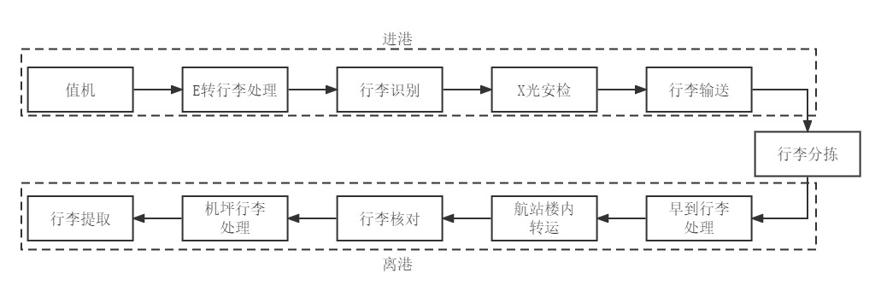

图2.4 民航运输行李处理流程

为此需要对原有的高铁和航空行李系统进行升级和改造，以满足空铁联运的安检要求和系统效率要求：

为了实现空铁联运的行李联程托运，需要采取以下措施对现有的高铁和航空行李系统进行升级和改进：

（1）统一行李标准。制定一套行李标准，确保高铁和航空运输系统的行李规定保持一致，方便乘客的行李联程托运。

（2）行李快速分拣系统。采用自动化的行李快速分拣系统，将行李从高铁和航空运输系统自动分拣至联运的行李传输系统，提高行李联运效率。

（3）安检设备升级：升级现有的高铁和航空安检设备，确保安检流程的高效性和安全性，满足联运过程中的安检要求。

（4）行李追踪系统：建立行李追踪系统，实时跟踪行李在联运过程中的位置，方便乘客查询行李状态，提高联运效率。

空铁联运的行李联程托运对于提高联运效率和乘客满意度非常重要。通过对现有的高铁和航空行李系统的升级和改进，可以实现更快速、高效、安全可靠的联运行李联程托运。联运行李系统分为三个子系统：联运行李分拣子系统、联运行李配送子系统和联运行李信息服务子系统。在空铁联运枢纽站点，旅客可以办理值机手续，并在该站点完成统一安检，托运行李将被附上电子标签以便信息查询和更新。之后，行李将被运至目的航站楼，并由专人进行检查和重新分拣。根据航班信息，行李将转移到对应的航班货仓与其他托运行李一起完成空中运输。整个行李联运过程将由联程行李系统全程监控和统筹规划，以确保其安全性和高效性。因此，通过这些措施可以提高联运效率和乘客满意度，实现空铁联运行李联程托运的更好的服务。

2.3空铁联运的运营模式

2.3.1传统模式

在传统的机场和火车站之间的联运方式中，机场服务范围较小，而联运系统效率低下，无法满足人们的出行需求。旅客需要通过公共交通工具自行前往机场，而传统的方式是在机场内火车票代售点，在机场和火车站之间开通直达巴士等方式，不便实用。机场的辐射范围主要服务于市内及周边区域。铁路和机场采用独立运营的模式，导致联运系统效率低下，不方便乘客出行。因此，为了满足人们的出行需求，需要采取新的联运方式来提高联运系统效率和乘客的出行体验。

2.3.2 “两极直通”模式

“两极直通”模式是一种创新的交通方式，它通过城际铁路、高速铁路和城市轨道交通设施将城际/高铁与机场直接相连，实现了交通方式之间的快速换乘中转。相比传统模式，这种模式在交通方式衔接方面有了相当大的提升，机场的辐射范围也得到了拓展，联运系统的效率也提高了。然而，目前“两极直通”模式仍然处于相对独立的状态，组织管理和系统匹配方面仍需进一步完善。值得注意的是，在早期的法兰克福机场空铁联运和国内大部分空铁联运中，都采用了“两极直通”模式，这也说明了它在实际应用中的可行性和优越性。因此，通过进一步完善“两极直通”模式，将有望在未来成为一种重要的交通方式，为人们出行带来更加便利和高效的选择。

2.3.3 “零米支线飞行”模式

"零米支线飞行"是一种先进的空铁联运模式，它通过航空和高铁运输之间的时空衔接，实现了更高水平的联运服务，同时具有“两极直通”的运输特点。这种模式通过航空公司、机场和铁路运营方之间的资源协调共享，每列空铁联运列车都拥有一个或多个支线航班号，与机场航班号之间完成代码共享。这实质上是将铁路网络和特定班次的客运列车作为机场航线的地面延伸，从而将铁路和航空系统无缝地连接起来。同一空铁联运列车班次可以对应多个机场航班号，同一机场航班也可与多列空铁联运火车相互衔接匹配，让旅客根据自己的实际出行需求选择合适的支线列车和主线航班。这种模式有效地提高了旅客出行的效率和舒适度，同时也有助于优化铁路和航空系统之间的资源协调和管理，提高联运系统的效率和可靠性。

2.4异地空侧航站楼

2.4.1高铁航站楼的定义

高铁航站楼是一种一体化设施，旨在为旅客提供从陆侧至空侧的便利化服务，实现空铁联运的无缝衔接。该设施提供购票、值机、安检和行李联程托运等服务，旨在为旅客提供全方位的出行体验。此外，机场还为空铁联运乘客提供高铁二等座票价补贴，鼓励旅客选择铁路出行方式。例如，空铁联运乘客可以从各自的交通小区中心出发，前往最近的高铁航站楼，在航站楼内完成客票办理和行李联程托运。乘客和行李将通过安检后实行“人货分离”策略，由空铁联运列车送至枢纽机场所在地的高铁站，实现陆侧和空侧的无缝衔接。这种模式可以有效提升空铁联运系统的效率和旅客的出行体验。

2.4.2高铁航站楼的功能

高铁航站楼应当具备以下基本功能：

（1）售票服务：提供现场订票、退改签等服务，以及自助售票机和网上购票渠道。

（2）值机服务：提供乘车人员身份验证、安全检查、登机手续等服务。

（3）行李安检托运服务：为旅客提供行李安检和托运服务，使得行李与乘客分离，减少乘车时的负担。

（4）信息查询服务：提供航班信息、列车时刻、车票价格等查询服务，方便旅客进行行程规划。

（5）地面接驳服务：提供高铁站和机场之间的地面交通接驳服务，方便旅客从高铁站到达机场或者从机场到达高铁站。

（6）联程托运服务：为旅客提供联程托运服务，使得旅客的行李可以直接从高铁航站楼送达到机场或者从机场送达到高铁航站楼。

（7）其他服务：提供餐饮、商业、休息等服务，方便旅客在候车或者换乘时的需求。

2.4.3高铁航站楼建设原则

高铁航站楼的选址建设是空铁联运网络中至关重要的环节。为了实现经济高效的运营，高铁航站楼的选址建设应当遵循经济性、多方式衔接、规模控制和适度超前原则。其中，经济性是指在建设过程中要充分考虑建设成本和运营费用，并对预期收益做风险控制，以获得更多收益。多方式衔接则是要综合统筹地面地下换乘设施，提高高铁航站楼对腹地旅客的吸引力，便于乘客在不同交通方式之间转换。规模控制是指在规划布局时要控制航站楼建设规模，使之与当地的航空出行需求相匹配，避免建设过大或过小。适度超前则是要考虑未来客流量增长的情况，适当扩大其建设规模，为未来的空铁联运市场留下充足的发展空间。

在实际的建设中，要根据当地的具体情况，综合考虑各种因素，制定科学合理的选址和建设方案，以最大限度地提高高铁航站楼的效益和服务水平。

2.4.4高铁航站楼选址影响因素

通过对枢纽站选址的影响因素对比分析，并对高铁航站楼自身建设特点的归纳总结，可以看出高铁航站楼选址的影响因素包括以下几个方面：

（1）腹地经济水平。旅客的出行需求和出行选择行为与当地经济发展水平，尤其是第三产业的发展水平的相关度较高。在经济发展水平较高的地区，人们更倾向于出行成本稍高但更为快捷便利的航空出行。因此腹地经济水平一方面体现了当地综合交通运输发展的潜力，另一方面也是丰富客源的有力保证。

（2）交通便利程度。高铁航站楼作为综合客运枢纽，需要高效完备地面接驳体系的作为支撑。因此备选高铁站的地铁线路、公交线路密集程度，机场大巴、出租车、私家车停车区域等也是必要考量因素。

（3）建设运营成本。由于高铁航站楼前期投资较大，后期运营成本估算和控制难度较大，因此机场方在选址时应当慎重考虑成本与收益关系。

2.5本章小结

本章主要对空铁联运的基本概念进行了描述，从运输主体和联运信息系统两方面介绍了空铁联运系统的组成，并对当前三种空铁联运运营模式进行了总结和对比，阐述了各自特点，为本文空铁联运设计提供思路和借鉴。同时明确了高铁航站楼的定义和功能，并从定性角度对选址建设原则和影响因素作了分析。

第三章 空铁联运需求预测与分析

3.1航空出行需求预测

3.1.1需求预测方法

客流预估是对城市未来会形成的客流量做出合理的预测。它通过历史数据记录和当前现状资料，深入研究事件产生、发展所呈现出的规律，和综合分析现状条件、环境控制与影响的理论基础上，推断事件未来发展的状况与趋势。未来空铁联运客流量的大小直接影响联运设施制式选择、枢纽规模及布局，是空铁联运项目规划实施的基础。作为交通规划的起点，出行需求预测对分析交通行为和流量分配 都有重要影响，因此根据实际问题选择恰当的出行需求预测方法是交通规划的必 要前期准备。目前常用的出行需求预测方法有原单位法、增长率法、聚类分析法和函数法等。

1.原单位法

原单位法的核心是计算交通量的发生原单位，然后通过交通量发生原单位乘以人口、面积等属性的方式预测交通生成量。在进行城市居民出行量预测时，通常将单位出行次数作为发生原单位，如下式所示：

 （3.1）

其中：

——交通小区；

——交通小区内的常住人口、土地利用类型、面积等属性变量；

——某种出行目的下单位出行发生次数，次/（日×人）；

——交通小区内的发生交通量。

2.增长率法

增长率法是用其它指标的增长率与原单位相乘来获得生成交通量的预测方法，其特 点是充分考虑到原单位会随着时间发生变动的现实情况。利用增长率法可以求解一些难 以用原单位法直接解决的问题，例如通过设置交通小区某项属性变量的增长率，可以反 映因该变量变化而引起的小区生成交通量的变化。

 （3.2）

 （3.3）

其中：

为生成交通量的增长率。

 （3.4）

 （3.5）

3.聚类分析法

聚类分析(Cross-Classification or Category Analysis)是一个预测出行生成量的有效模型，它将家庭作为基本统计单元，利用未来的出行发生率求解未来的出行发生量。求解步骤如下：

对小区内家庭进行横向分类。

②将所有家庭划入对应类别。

③计算各类家庭的平均出行率，即每类家庭的出行发生总量除以对应类别的家庭总数。

④计算各个交通小区的出行发生量。将交通小区内每一类家庭的出行发生率乘以该类家庭总数，再按类别进行求和，即可得出行总量。

 （3.6）

其中：

——交通小区出行量的计算值；

——C类家庭的平均出行率；

——交通小区内的C类家庭总数。

4.函数法

函数法是计算交通生成量和吸引量最常用的预测方法之一，其实质是利用函数公式预测未来不同出行目的出行生成量的方法。其中釆用率最高的是多元回归分析法 (Regressin Analysis)，如下所示：

 （3.7）

 （3.8）

多元回归分析法的求解过程通常是先以实际调查数据为基础，利用最小二乘法进行参数回归，计算出系数b和c；然后将各小区目标年的自变量预测值带入公式(3.7)和公式(3.8),求出各个小区的出行发生量和吸引量。

3.1.2航空客运需求分析

本文中的航空客运需求预测主要包括两部分：目标年研究区域内航空客运需求总量预测和研究区域内各交通小区的航空出行量预测。通过对3.1.1节中各种出行需求预测方法的分析和比选，本研究将分别采用多元回归分析和和原单位法进行以上两部分预测。

首先是研究区域内航空客运需求总量预测。本文中从区域经济水平、区域人口情况、经济产业结构和居民收入水平，其中第三产业人口流动性最大，是出行的主要构成，在岗职工工资与本地区GDP关系最密切。四方面出发，选取对应的代表性变量构建回归预测模型。具体公式如下所示：

 (3.9)

其中：

Y——研究区域内航空客运需求总量；

——回归系数；

——自变量年末总人口、GDP、第三产业GDP占比和在岗职工平均工资。

接下来是研究区域内各交通小区的航空岀行量预测。本文选择原单位法进行航空需求预测。原单位法的核心是求得交通量生成的原单位，主要方式有两种：其一是釆用研究区域内居住人口的人均交通出行量作为个人原单位；其二是用不同利用类型的的土地面积产生的单位面积的交通量作为面积原单位。根据航空需求产生的特点和本研究的侧重点，选取个人原单位法作为各交通小区航空出行量预测的研究方法。

 (3.10)

其中：

——研究区域内的航空出行量，

——研充区域内的常住人口。

利用未来年研究区域内航空客运需求总量预测值，结合公式(3.1)与(3.10)可分别计算未来年研究区域内各个交通小区的航空出行量。

3.2空铁联运出行需求分析

3.2.1 出行方式选择的影响因素分析

出行方式选择是出行者根据当前各种出行方式属性和自身需求属性而表现出的选择行为。通常，在出行起讫点之间存在多种交通方式，由于各种交通方式之间在运输服务水平存在明显差异，且岀行者之间存在个体差异，因此不同的出行者在选择出行方式时，对各类影响因素的重视程度也各有不同。在建立选择行为模型时应当充分考虑各方面的影响因素以提高模型对实际选择行为的解释效果。对于个体而言，出行方式选择主要受以下三方面因素影响：

1.出行方式属性

(1）经济性。经济性主要体现在旅客所选出行方式的费用方面，包括车票费、燃油费、停车费等。当其他条件相同时，旅客更倾向于选择费用较低的出行方式。

（2）快捷性。快捷性不仅体现在旅客出行时间方面，还包括该出行方式下便利程度。随着社会发展水平的提高和各类交通运输方式速度的提升，旅客对出行效率的要求也逐渐提高。尤其是短途旅行，出行者对出行时间的敏感性更强。

（3）准时性。在当前社会发展程度下，人们充分认识到时间价值的重要性，在出行方式的准时性方面的重视程度也逐步提高。准时性包括发车和到达两方面，是度量出行方式可靠性的重要指标。

（4）舒适性。不同出行方式带来的舒适感存在差异，这直接影响到乘客的出行体验，也会导致其选择行为的差异。舒适性体现在交通工具的平稳性和周边环境等方面。

（5）安全性。出行安全性是其他服务的基础和保证，也是旅客选择交通出行方式时考虑的重要因素，主要体现在人身安全和财产安全两方面。不同交通工具的运输服务水平不同，因此对旅客人身财产安全的保护程度也有差异。

2.出行者特性

（1）年龄。不同年龄层次的旅客有着不同出行选择喜好。年轻人更愿意尝试新型的快速高效的出行方式，而年长者由于对新鲜事物的接受程度较弱，电子设备操作能力不足等原因，更愿意选择传统可靠的出行方式。

（2）职业。一定程度上，出行者的职业从侧面反映岀其出行需求。例如，企事业单位职员由于其工作特性需要经常出差，在商务出行时，他们对出行方式的快捷程度和准时性要求较高，而对出行费用的的关注度较低。学生由于经济能力有限，一般时间较为宽裕，并且可在假期内获得一定比例的铁路票价优惠，更倾向于铁路出行。

（3）收入水平。收入水平在一定程度上体现了旅客的消费能力，这在个人选择过程中有着重要影响。不同收入水平下，旅客的出行方式选择具有较大的差异。高收入群体的平均消费水平较高，选择面更广，受费用影响程度较小；低收入群体的消费能力有限，因此在对出行方式进行比选时，更容易选择经济实惠的方式。

3.出行特性

(1）出行目的。一般来说，短距离出行目的主要为通勤、休闲娱乐等；中远距离出行目的有商务出行、休闲旅游、探亲等。其中通勤和商务出行对交通方式的选择弹性较低，出行者更倾向于选择可靠度高的出行方式，而休闲娱乐等活动对时间的要求度低，出行者更愿意选择经济适用的出行方式。

（2）出行距离。不同出行方式的运输距离各有不同。在中短途，公路出行更加高效便捷，而长距离出行时，高速铁路和航空运输具有绝对优势。旅客进行出行方式选择时会综合考虑出行方式和出行距离的匹配程度。

3.2.2 效用最大化理论

效用是经济学概念，通常是个体通过消费等方式对自身需求满足程度的度量。在出行方式选择模型中，效用是指出行者在方式选择中获得的满足度。在离散选择模型中，通常利用效用最大化原理描述决策机制。该理论是指决策者在备选方案中进行选择决策时，总是倾向于选择可使他获得最大效用的方案。效用函数的公式化表达如下：

if  （3.11）

 （3.12）

其中：

表示效用函数：

分别表示选择方案的属性向量（如出行时间，出行费用等）；

为决策者的个人属性向量（如年龄、收入等）。

上述公式的含义为：在面对选择集中所有的选择方案时，对于决策者而言方案的效用最大，因此决策者将会选择方案。

通常情况下，效用函数由两部分构成：固定效用和误差项（随机效用）。其中，固定效用一般被表示为线性函数。效用函数的一般化公式如下所示：

 （3.13）

 （3.14）

其中：

表示被调查者选择备选方案的总效用；

表示被调查者选择备选方案的固定效用；

表示被调查者选择备选方案的误差项（随机效应）；

表示各个特征变量对应的参数；

表示各个特征变量。

3.2.3基于MNL模型的空铁联运需求分析

多项Logit (MNL)模型是广受应用的Logit模型之一。通常在多项Logit模型中，备选项大于等于三个。MNL模型的一般表达式如下：

 （3.15）

 其中 （3.16）

 （3.17）

其中：

表示被调查者选择备选项i的概率；

表示被调查者选择选项丿的固定效用。

多项Logit模型中包括以下假定：随机误差项服从耿贝尔(Gumbel)分布；误差项在所有备选方案中为独立同分布；误差项在所有被调查者中均为独立同分布。

误差项的密度函数为：

 （3.18）

其中：

表示的方差相应的参数

的期望为，通常情况下，令。则MNL模型的推导过程如下：



 （3.19）

 （3.20）

 （3.21）



 (3.22)



 （3.23）

 （3.24）

 （3.25）

使得

 （3.26）

 （3.27）

 （3.28）

 （3.29）

3.3本章小结

本章归纳了出行需求预测的常用方法，从三个方面进行了出行方式选择的影响因素 分析，并对离散选择模型及相关理论作了一定介绍，为本文出行选择行为调査和分析提供指导思想。同时明确了本研究中航空需求预测的基本方法，即分别釆用多元回归分析法和原单位法进行航空出行总量预测和各地区航空出行量预测。

第四章 面向空铁联运的异地高铁航站楼选址模型的构建

4.1网络构建

4.1.1交通小区划分

交通小区是进行交通预测和交通分析的基本单元，交通小区划分是进行交通网络布局规划的基础工作之一。因此在构建模型网络前需要根据交通小区划分的原则和方法，明确研究区域的交通小区划分方式。常用的划分方式有按行政区划分，按自然区域划分,按土地利用类型划分等。考虑到数据的可获得性和分区内经济，社会等特性的同质性特点，本研究中釆用按行政区划分的方法对研究区域完成划分和编号，将每个地市作为一个交通小区。同时，考虑到旅客出行目的地的不确定性和本研究侧重点，为方便空铁联运优化模型构建，在交通小区层面引入一个无限远的虚拟小区作为旅客虚拟目的地。

4.1.2运输网络组成

本文所研究的基于高铁航站楼选址的空铁联运设计问题，是从出发地经过不同的衔接方式选择对应的离港机场连入航空运输网络，前往最终目的地的综合客运网络设计问题。对于航空旅客而言，共有三种可选的出行方式：公路-航空、高铁-航空和空铁联运,运输网络示意图如图4.1所示。本文中讨论的空铁联运是指根据当前机场和高铁站建设不共址的实际情况而改进的“零米支线飞行”模式，即高铁航站楼可为旅客提供值机、行李联程托运、航班信息实时更新等服务，且该高铁站参与空铁联运的列车将与枢纽机场各航空公司的航班号实现“代码共享”，同时为弥补空间衔接不足的问题，枢纽机场将为联运旅客提供当地高铁站至机场的免费地面接驳服务。

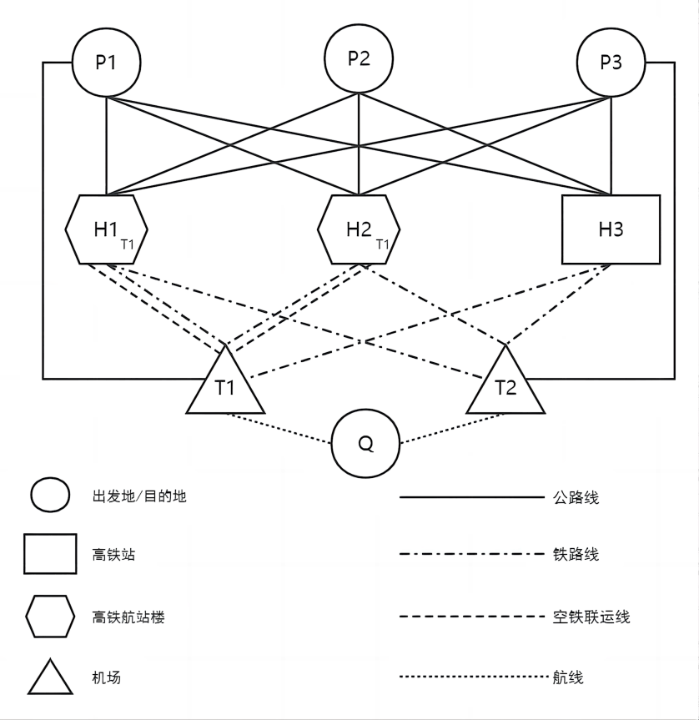

图4.1 区域多机场系统

在区域多机场系统中，对于航空旅客而言，可选择公路-航空、高铁-航空或空铁联运，从对应的机场离港前往目的地，如图4.1所示。区域航空运输网络中包括五类点：对应各个交通小区的中心，即该小区内航空旅客的出发点，记为集合；高铁站集合，；虚拟高铁航站楼集合，；机场集合，；以及虚拟目的地D点。网络中的连接包括四类：公路段，铁路段和虚拟铁路连接路段，虚拟航段，分属于集合。其中公路段和铁路段分别是实际公路网和铁路网的组成部分；虚拟铁路连接路段是指虚拟高铁航站楼与高铁站之间的虚拟连接路段；虚拟航段是指从机场至虚拟目的地之间的虚拟连接路段。运输网络的拓扑结构如图4.2所示。

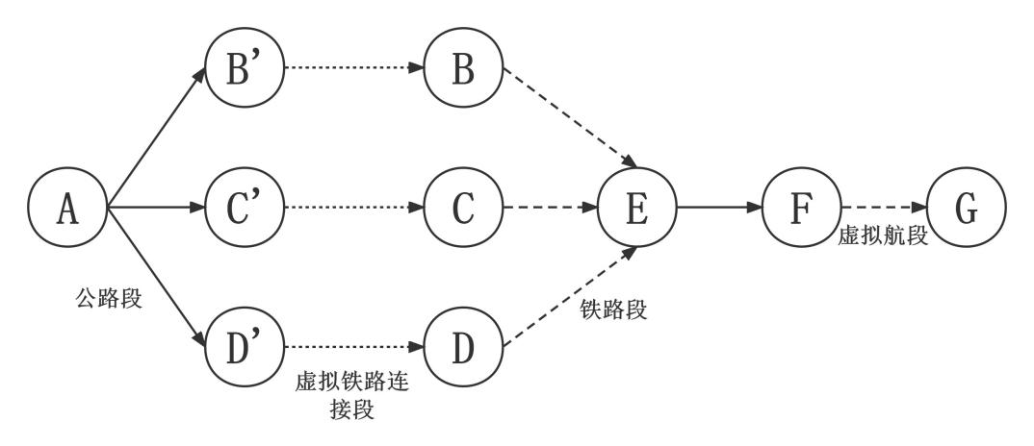

图4.2 空铁联运运输网络拓扑示意图

4.2模型构建

4.2.1模型假设条件

考虑到航空和高铁网络的复杂性和旅客出行选择行为特性，为便于建模和分析，现做如下假设：

1.由于航空网络中的进出港客流存在对称性，为简化计算本文仅考虑机场离港客流;

2.考虑到区域内机场之间航线距离较短，短途航班较少，假设区域内的机场之间无互通航线；

3.本研究以行政区边界作为交通小区的界限，假设每个交通小区内至多只有一个高铁站；

4.同一交通小区内的航空出行旅客巳明确各种接驳方式的特性，并采取理智分析的行为，选择效用最大的方式。

4.2.2模型决策变量

本研究是基于高铁航站楼选址的空铁联运设计，主要目的是确定高铁航站楼的建设 地点以及相应运输路段的联运票价补贴比例，因此模型决策变量为和。

——0-1变量。当枢纽机场选择在备选高铁站建立航站楼时，=1；否则，=0。

——机场对高铁航站楼与机场所在地之间的高铁票价补贴比例。

4.2.3数学模型

本文是在空铁联运策略下，考虑枢纽机场客运收益和航空旅客出行效用的高铁航站楼选址研究。上层模型以空铁联运枢纽机场的客运收益最大化为优化目标，考虑机场的运营收入和成本，以及高铁航站楼建设运营成本，确定高铁航站楼的选址位置，明确下层模型中客流分配的联运网络；下层模型以区域内航空出行旅客的总效用最大化为原则进行交通流量分配，生成运输网络中各路段的交通流量，从而影响到上层模型中的成本和利润函数。

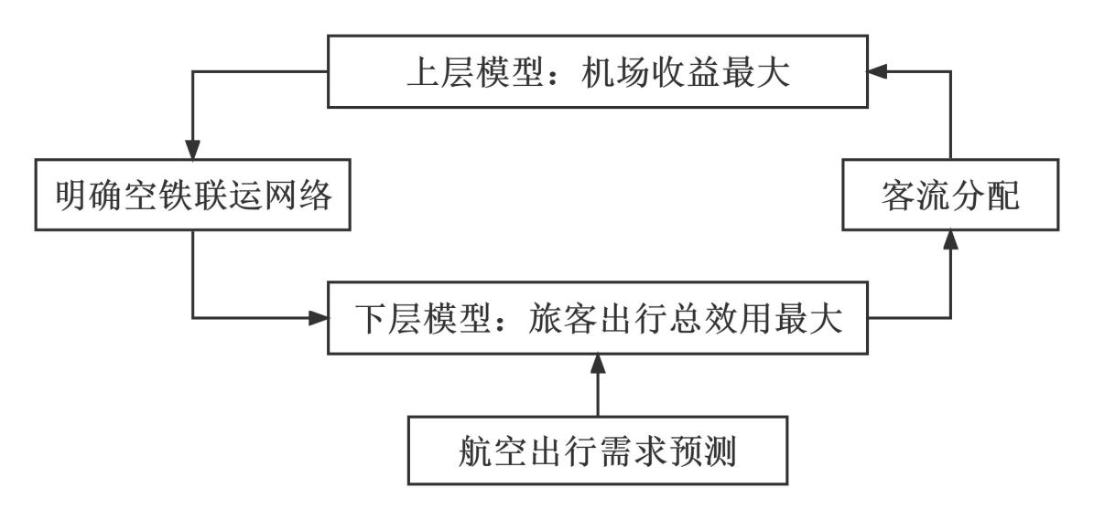

图4.3 模型结构图

1.上层模型

上层模型的优化目标为空铁联运枢纽机场的客运收益最大化，模型包括四大部分：第一项是航空旅客为枢纽机场带来的运营收益；第二项为高铁航站楼建设年均成本；第三项为高铁航站楼运营成本，包括航站楼内服务成本和空铁联运枢纽机场所在地高铁站至机场之间的接驳成本；第四项为空铁联运枢纽机场对联运旅客的高铁票价补贴成本：

 （4.1）

 （4.2）

 （4.3）

 （4.4）

 （4.5）

 （4.6）

 （4.7）

 （4.8）

其中：

——单位航空出行旅客为枢纽机场带来的收益；

——交通小区内利用方式通过枢纽机场到达目的地的客流量；

——航空旅客出行方式选择集合，,其中1,2,3分别表示公路-航空，高铁-航空和空铁联运三种出行方式；

——在高铁站投建高铁航站楼的年均建设成本；

——0-1变量,当机场选择在备选高铁站次建立航站楼时；否则；

 ——髙铁航站楼内单位旅客服务成本；

——枢纽机场与当地高铁站之间的地面衔接费用；

——单位旅客乘坐高铁的费用函数；

——旅客实际乘坐高铁的距离；

——枢纽机场对高铁航站楼至机场之间高铁二等座票价补贴比例；

——交通小区的航空出行需求总量。

2.下层模型

下层模型是从旅客角度出发，使得全网络中所有航空出行旅客的选择效用最大化。

 （4.9）

 （4.10）

——交通小区内航空出行旅客基于出行方式的概率；

——交通小区内航空出行旅客基于出行方式的固定效用。

本研究设置备选方案分别为公路-航空，高铁-航空和空铁联运。在变量设置方面，主要是个人特征变量、出行特征变量和选择方案特征变量三部分。个人特征变量包括性别、年龄、学历、家庭年收入，前三项变量会影响出行者对新方式的接受程度，年收入体现出个人收入水平并影响其消费水平；出行特征变量包括出行目的、携带行李数、每月长距离出行次数，前两项变量会影响出行者对时间和费用的敏感度，每月长距离出行次数会体现出出行者对各种出行方式的了解程度；选择方案特征变量有陆侧费用、陆侧在途时间、换乘时间和航段运输能力，通过以上因素来描述各个选择方案的特性。模型具体变量名称及具体描述见表4.1。

|  |  |  |
| --- | --- | --- |
| 表4.1模型特征变量及定义 | | |
| 变量名称 | 符号 | 中文定义 |
| 性别 | GD | 2水平：男；女 |
| 年龄 | AG | 4水平：18岁以下；18-30岁；31-55岁；55岁以上 |
| 学历 | ED | 3水平：高中及以下；本科-硕士；博士及以上 |
| 个人年收入 | IN | 3水平：<10万元；10-20万元；＞20万元 |
| 岀行目的 | P | 3水平：商务出行；休闲旅游；探亲 |
| 携带行李数 | LN | 3水平：无行李；1-2件；3件及以上 |
| 每月长距离出行次数 | LT | 3水平：＜1次；1-3次；4次及以上 |
| 陆侧出行费用 | PR_RD | 公路-航空出行陆侧总费用 |
|  | PR_HSR | 高铁-航空陆侧出行总费用 |
|  | PR_AH | 空铁联运出行陆侧总费用 |
| 陆侧在途时间 | TT_RD | 公路-航空出行陆侧总在途时间 |
|  | TT_HSR | 高铁-航空出行陆侧总在途时间 |
|  | TT_AH | 空铁联运出行陆侧总在途时间 |
| 换乘时间 | TR_RD | 公路-航空出行总换乘时间 |
|  | TR_HSR | 高铁-航空出行总换乘时间 |
|  | TR_AH | 空铁联运出行总换乘时间 |
| 航段运输能力 | L_RD | 公路-航空出行航段运输能力 |
|  | L_HSR | 高铁-航空出行航段运输能力 |
|  | L_AH | 空铁联运出行航段运输能力 |
| 其他 |  | 常数项 |

根据上表中的模型变量设置，构建三种出行方式的选择效用函数如下所示：

 （4.11）



 （4.12）



 （4.13）

相应的，公路-航空，高铁-航空和空铁联运的选择概率表达式为:

 （4.14）

 （4.15）

 （4.16）

其中：

表示交通小区中航空旅客选择公路-航空的概率；

表示交通小区中航空旅客选择高铁-航空的概率；

表示交通小区中航空旅客选择空铁联运的概率；

表示交通小区中航空旅客选择公路-航空的固定效用;

表示交通小区中航空旅客选择高铁-航空的固定效用；

表示交通小区中航空旅客选择空铁联运的固定效用。

4.3求解算法设计

遗传算法是一种基于遗传学和自然规律的全局优化算法，简称为GA (GeneticAlgorithm)。最初由Bagley J.D提出，经过J.H.Holland等人的推动研究和多年发展，已在多个领域得到广泛的应用。

4.3.1遗传算法基本思想

遗传算法是由自然选择和遗传规律逐步推导出的随机搜索方法。类似于生物学中的遗传和进化思想，在种群中所有个体之间存在差异和生存斗争，同时整个种群要面对来自天敌和自然的挑战。因此在生物进化的过程中，具有较强适应能力的个体通过自然选择的概率较高，这些基因得以延续的几率也相对较高；而适应能力较差的个体较难通过自然选择，这些基因被逐步被筛选淘汰的概率较高。遗传算法正是通过对生物进化机制和自然选择过程的仿真模拟，采用对解向量编码的方式，从初始化得到的种群出发，不断执行选择、交叉、变异等操作，使得整个种群的进化越来越趋近于某一个优化目标，从而获得模型的最优解。

遗传算法有其相应的术语和规则，其中，个体是生物遗传和进化的基本单元；种群是同种个体的集合，种群中个体的总数被称为是种群规模；染色体是具有个体遗传信息的编码串；基因是染色体上实现交叉变异等操作的基本元素；适应度是针对个体对周边变化适应能力的度量；选择是以适应度为依据，对群体中符合要求的个体进行筛选的操作；交叉是指在一对亲代染色体上，某些基因发生交换，进而获得子代个体的过程；变异是指个体染色体上某个或多个基因发生突变的现象。

4.3.2遗传算法特点

遗传算法在应用中具备下列特点：

（1）传统算法相比，遗传算法在覆盖面和收敛速度方面更具优势，同时在求解过程中能够避免出现局部最优。

（2）遗传算法通过对解向量的编码，选取目标函数作为适应度函数等方式降低了算法的使用要求，提高了算法的通用性，几乎可适用于所有优化问题求解。

（3）遗传算法中的交叉、变异等操作均为随机选择，而非精确选择，并通过概率搜索技术来逐步迫近最优解。

（4）遗传算法与其他算法和技术的适配度较高，可扩展水平较显著。

以上特点使得遗传算法相较于传统算法更具发展优势，并在求解复杂问题中发挥越来越大的作用。

4.3.3遗传算法求解步骤

（1）编码

由于很多实际问题中的变量难以直接导入遗传算法中进行处理计算，因此在对模型求解前，需要通过编码操作对实际问题中的数据进行转换。这一操作实质上是将优化问题中的变量与遗传算法所操作的变量之间建立“映射”。目前主要有三种编码方法：二进制编码、浮点编码、格雷编码。

二进制编码由于其操作简单的特点，在实际应用中使用频率居于首位，但其编码长度受精度限制，在处理高精度优化问题时运行效率相对较低。浮点编码则直接使用实数对参数进行编码。相对于二进制编码，浮点编码具有存储空间小，可行度高，稳定性优良等特点。格雷编码的特点在于两个相邻的连续整数所对应码位上，除了一位不同外其余位置均相同。这一编码特性在提升算法的局部搜索能力方面具有推进作用。

（2）种群初始化

种群初始化是生成初始解的过程，通常釆用随机生成的方法产生一系列个体以组成初始种群，遗传算法将从这一初始种群出发，逐步探寻最优解。

（3）确定适应度函数

适应度是反映了个体对环境的适应能力，也是遗传算法进行个体选择的依据。在遗传算法中，适应度函数的来源主要有两种：一是将目标函数直接设置为适应度函数，二是将经过数学处理后目标函数设置为适应度函数。

a）将目标函数直接设置为适应度函数：

当目标函数为最大化问题时，

(4.17)

(4.18)

当目标函数为最小化问题时，

b）将经过数学处理后目标函数设置为适应度函数：

当目标函数为最大化问题时，



(4.19)

当目标函数为最小化问题时，

 (4.20)

(4)选择

选择是指根据一定准则从当前种群中筛选某一数量下符合标准的个体以进行后续繁殖。由于这一准则依据的是个体对环境的适应能力，且被选种群中的每一个个体均有其被选中的概率，通常以适应度比例为依据来确定个体的被选概率。

被选概率：

(4.21)

为个体的适应度。

（5）交叉

交叉是对生物学概念中基因重组的模拟，是父代染色体上相同位置的基因交换，生成新一代个体的过程。以此为基础，子代与父代之间完成了信息随机交换，产生了新的基因组合。

针对二进制编码的特点，通常釆用单点或者多点交叉的方式；而针对浮点编码，通常釆用算术交叉。单点交叉是以一定的概率在父代染色体上以随机方式选择一个位置作为交叉点，之后以交叉点为界将两个染色体上的部分基因置换，以此获得子代个体。单点交叉的过程示意如下：例如有父代个体A和B,当交叉点位于第三、四号编码之间时, 将阴影部分进行交换，将生成新一代个体和。

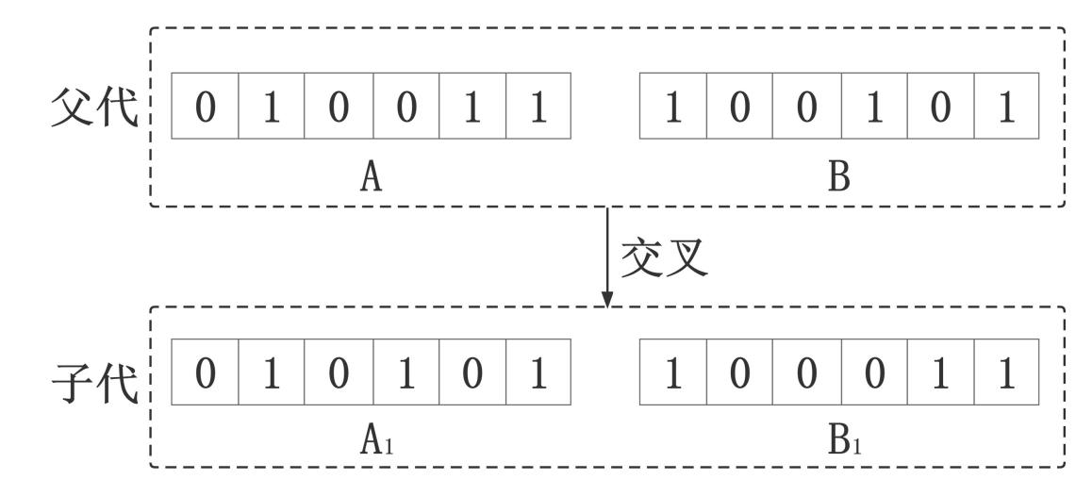

图4.4 二进制单点交叉示意图

算术交叉则是对父代染色体进行线性处理，通过对染色体编码交叉组合的方式产生子代染色体。

例如在第代种群中有父代个体和,，,当交叉点为第位时，交叉重组后的新个体分别为和。

其中：，，为交叉算子。

（6）变异

遗传算法中将在种群中随机抽取一定数量的个体，在其中的某些基因上完成变异操作。这一过程需要利用到变异概率确定基因突变的程度。由于变异现象通常被认为是小概率事件，因此的取值范围一般介于0.001-0.1之间。虽然仅靠变异无法直接产生最优解，但可以生成新个体，扩大种群的多样性，提升遗传算法的全局最优性。

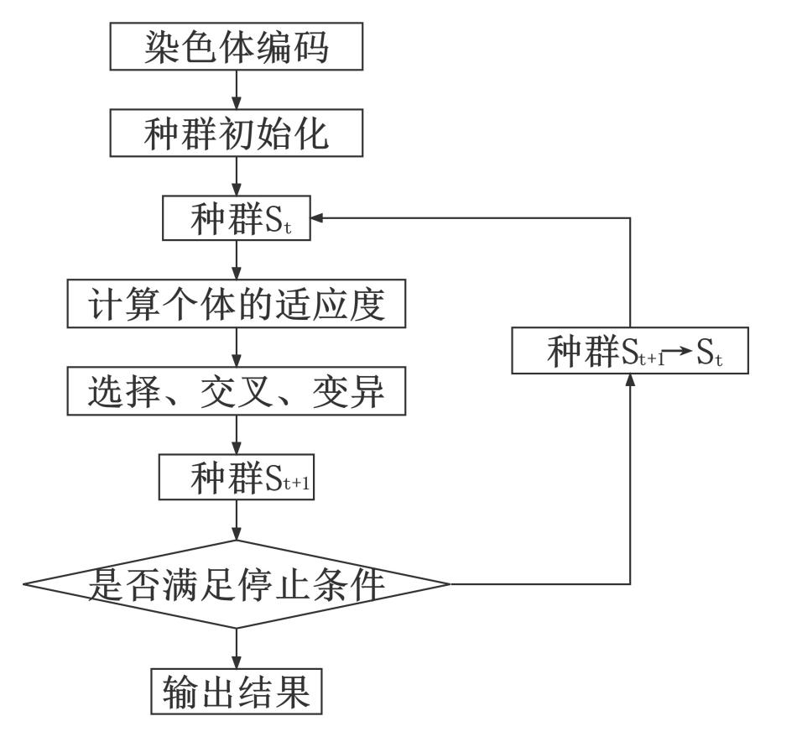

图4.5 遗传算法流程图

针对本研究中模型和变量特征，首先采用二进制编码对选址方案变量进行转换处理，并通过随机生成法获得初始种群。然后将选址模型中的上层目标函数直接设置为适应度函数，依据个体适应度来确定其被选概率。接下来对父染色体以单点交叉方式完成基因重组，并以一定的变异概率实现变异操作，以提升遗传算法的全局最优性。最后通过多次迭代求解最优布局方案。

4.4本章小结

本章首先明确了研究区域内交通小区划分方式及空铁联运网络结构，在此基础上提出了高铁航站楼选址的双层规划模型，并对变量和假设条件完成了详细说明。同时，本章从基本原理、特点及求解过程三方面出发，对遗传算法作了详细的介绍，明确了模型的求解过程。

第五章实证分析 广州白云机场

5.1区域介绍及数据收集

5.1.1广东区域多机场系统

中国民航统计局相关数据显示，至2022年底，广东省建成并投入使用的民用航空机场9座，分别为广州白云、佛山沙堤、惠州平潭、揭阳潮汕、梅州梅县、韶关丹霞、深圳宝安、湛江吴川、珠海金湾，共有45家国内国际航空公司运营百余条航线，国内和国际通航城市分别达106个和28个。近年来，航空旅客运输量呈现总体增长 趋势，如图5.1所示,2010-2017年广东民航客运量由754万人次增长至1559万人次,增长率大体保持在5%以上。2017年，广东省所有机场实际出港航班次数达347980架次，同比增长4.31%,其中广州白云机场和深圳宝安机场分别为127387班次和141428班次，占全省总出港航班数的36.61%和40.64%。

5.1.2 相关数据的收集

1.高铁航站楼年均建设成本

高铁航站楼建设属于大型基础设施投资，且前期建设成本较高。这一建设成本不仅包括硬件成本，例如土地租赁成本、工作人员招聘成本及工资、计算机和安检设备购入费用等，还包括联运网络平台开发和信息存储服务等软件成本。因此需要将一次性投资分摊至整个运营期。本文利用等额本息法对高铁航站楼建设成本按期均分,具体公式如下：

 （5.1）

其中：

是高铁航站楼年均建设成本；

是单个高铁航站楼建设成本；

是设计使用年限;

是年利率。

在本文中，建设高铁航站楼的成本拟定为800万元，设计使用年限为15年。参照中国人民银行最新发布的存贷款基准利率，将月设定为4.35%。通过公式（5.1）可计算出单个高铁航站楼年均建设成本为73.72万元/年。

2.单位旅客搭乘高铁的费用函数

单位旅客搭乘高铁的费用与旅客乘坐高铁的距离相关，计算公式如下所示:

 （5.2）

其中：

表示在高铁线路上单位旅客的乘坐费用;

表示基础服务费用（元）;

表示单位距离的乘坐费用（元/千米）;

为旅客实际乘坐距离。

通过查询中国铁路总公司和**12306**官方售票网站，得到广东省内开通高铁的城市之间的高速铁路运营里程和对应的高铁列车二等座票价，分别如表5.1和表5.2所示。

|  |  |  |  |  |  |  |  |  |  |  |  |  |  |  |  |  |  |  |  |  |  |
| --- | --- | --- | --- | --- | --- | --- | --- | --- | --- | --- | --- | --- | --- | --- | --- | --- | --- | --- | --- | --- | --- |
| 表5.1 广东省各城市间高速铁路运营里程（km） | | | | | | | | | | | | | | | | | | | | | |
| 里程 | 广州 | 深圳 | 珠海 | 汕头 | 佛山 | 韶关 | 河源 | 梅州 | 惠州 | 汕尾 | 东莞 | 中山 | 江门 | 阳江 | 湛江 | 茂名 | 肇庆 | 清远 | 潮州 | 揭阳 | 云浮 |
| 广州 | 0 | 102 | 116 | 436 | 33 | 227 | 201 | 532 | 158 | 258 | 63 | 70 | 60 | 205 | 414 | 322 | 76 | 83 | — | 439 | 138 |
| 深圳 |  | 0 | 218 | 334 | 135 | 329 | 143 | 425 | 76 | 156 | 76 | 172 | 162 | 307 | 506 | 414 | 178 | 185 | — | 337 | 268 |
| 珠海 |  |  | 0 | — | 149 | 343 | — | 643 | — | 374 | — | 52 | 178 | 323 | 532 | 440 | 192 | — | — | 555 | — |
| 汕头 |  |  |  | 0 | — | 665 | — | — | 280 | 180 | 363 | — | 498 | 633 | 842 | 750 | — | — | — | — | — |
| 佛山 |  |  |  |  | 0 | — | — | — | 203 | 303 | 120 | 103 | 107 | 248 | 443 | 351 | 43 | — | — | — | 105 |
| 韶关 |  |  |  |  |  | 0 | — | — | 385 | 485 | — | 297 | 287 | — | — | — | — | 144 | — | — | — |
| 河源 |  |  |  |  |  |  | 0 | — | 68 | — | 121 | — | — | — | — | — | — | — | — | — | — |
| 梅州 |  |  |  |  |  |  |  | 0 | 369 | 269 | 482 | 597 | — | — | — | — | — | — | — | 88 | — |
| 惠州 |  |  |  |  |  |  |  |  | 0 | 100 | 49 | 228 | — | — | — | — | 262 | — | — | 281 | — |
| 汕尾 |  |  |  |  |  |  |  |  |  | 0 | 183 | 258 | 318 | 453 | 662 | 570 | — | — | — | 181 | — |
| 东莞 |  |  |  |  |  |  |  |  |  |  | 0 | — | — | — | — | — | 144 | — | — | 342 | — |
| 中山 |  |  |  |  |  |  |  |  |  |  |  | 0 | 130 | 277 | 486 | 394 | 146 | — | — | 509 | — |
| 江门 |  |  |  |  |  |  |  |  |  |  |  |  | 0 | 142 | 351 | 259 | 136 | 159 | — | — | 198 |
| 阳江 |  |  |  |  |  |  |  |  |  |  |  |  |  | 0 | 209 | 57 | — | 294 | — | — | — |
| 湛江 |  |  |  |  |  |  |  |  |  |  |  |  |  |  | 0 | 92 | — | 503 | — | — | — |
| 茂名 |  |  |  |  |  |  |  |  |  |  |  |  |  |  |  | 0 | — | 411 | — | — | — |
| 肇庆 |  |  |  |  |  |  |  |  |  |  |  |  |  |  |  |  | 0 | — | — | — | 62 |
| 清远 |  |  |  |  |  |  |  |  |  |  |  |  |  |  |  |  |  | 0 | — | — | — |
| 潮州 |  |  |  |  |  |  |  |  |  |  |  |  |  |  |  |  |  |  | 0 | — | — |
| 揭阳 |  |  |  |  |  |  |  |  |  |  |  |  |  |  |  |  |  |  |  | 0 | — |
| 云浮 |  |  |  |  |  |  |  |  |  |  |  |  |  |  |  |  |  |  |  |  | 0 |

|  |  |  |  |  |  |  |  |  |  |  |  |  |  |  |  |  |  |  |  |  |  |
| --- | --- | --- | --- | --- | --- | --- | --- | --- | --- | --- | --- | --- | --- | --- | --- | --- | --- | --- | --- | --- | --- |
| 表5.2 广东省各城市间高铁二等座票价（元） | | | | | | | | | | | | | | | | | | | | | |
| 费用 | 广州 | 深圳 | 珠海 | 汕头 | 佛山 | 韶关 | 河源 | 梅州 | 惠州 | 汕尾 | 东莞 | 中山 | 江门 | 阳江 | 湛江 | 茂名 | 肇庆 | 清远 | 潮州 | 揭阳 | 云浮 |
| 广州 | 0 | 74.5 | 70 | 222.5 | 11 | 104.5 | 138 | 267.5 | 99.5 | 143.5 | 45.5 | 40 | 55 | 122 | 249 | 181 | 28 | 39.5 | — | 224.5 | 51 |
| 深圳 |  | 0 | 144.5 | 148 | 85.5 | 179 | 70 | 200 | 53 | 62 | 53.5 | 114.5 | 130.5 | 205.5 | 323.5 | 271.5 | 102.5 | 114 | — | 152 | 138.5 |
| 珠海 |  |  | 0 | — | 82 | 174 | — | 333.5 | — | 213.5 | — | 30 | 71 | 146 | 264 | 212 | 98 | — | — | 293.5 | — |
| 汕头 |  |  |  | 0 | — | 326.5 | — | — | 123 | 79 | 161 | — | 278.5 | 353.5 | 471.5 | 419.5 | — | — | — | — | — |
| 佛山 |  |  |  |  | 0 | — | — | — | 126 | 170 | 93 | 48 | 62 | 113 | 240 | 158 | 16 | — | — | — | 39 |
| 韶关 |  |  |  |  |  | 0 | — | — | 203.5 | 247.5 | — | 144 | 160 | — | — | — | — | 64.5 | — | — | — |
| 河源 |  |  |  |  |  |  | 0 | — | 37 | — | 61 | — | — | — | — | — | — | — | — | — | — |
| 梅州 |  |  |  |  |  |  |  | 0 | 169 | 131 | 203 | 314.5 | — | — | — | — | — | — | — | 48 | — |
| 惠州 |  |  |  |  |  |  |  |  | 0 | 44 | 29 | 139.5 | — | — | — | — | 144 | — | — | 126 | — |
| 汕尾 |  |  |  |  |  |  |  |  |  | 0 | 85 | 183.5 | 199.5 | 274.5 | 392.5 | 340.5 | — | — | — | 80 | — |
| 东莞 |  |  |  |  |  |  |  |  |  |  | 0 | — | — | — | — | — | 81.5 | — | — | 158 | — |
| 中山 |  |  |  |  |  |  |  |  |  |  |  | 0 | 41 | 116 | 234 | 182 | 68 | — | — | 263.5 | — |
| 江门 |  |  |  |  |  |  |  |  |  |  |  |  | 0 | 75 | 181 | 134 | 81 | 94 | — | — | 107 |
| 阳江 |  |  |  |  |  |  |  |  |  |  |  |  |  | 0 | 106 | 60 | — | 169 | — | — | — |
| 湛江 |  |  |  |  |  |  |  |  |  |  |  |  |  |  | 0 | 47 | — | 287 | — | — | — |
| 茂名 |  |  |  |  |  |  |  |  |  |  |  |  |  |  |  | 0 | — | 235 | — | — | — |
| 肇庆 |  |  |  |  |  |  |  |  |  |  |  |  |  |  |  |  | 0 | — | — | — | 21 |
| 清远 |  |  |  |  |  |  |  |  |  |  |  |  |  |  |  |  |  | 0 | — | — | — |
| 潮州 |  |  |  |  |  |  |  |  |  |  |  |  |  |  |  |  |  |  | 0 | — | — |
| 揭阳 |  |  |  |  |  |  |  |  |  |  |  |  |  |  |  |  |  |  |  | 0 | — |
| 云浮 |  |  |  |  |  |  |  |  |  |  |  |  |  |  |  |  |  |  |  |  | 0 |

利用以上数据和SPSS软件,进行回归分析，里程项（mileage）系数，

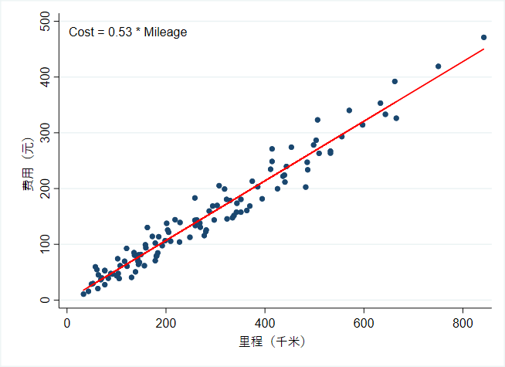常数项（_cons）系数，可决系数，表明模型拟合程度较好，因此可确定单位旅客搭乘高铁的费用函数如下：

图5.3 广东省高铁二等座票价与里程关系

3.出行方式效用行数

针对本文中提出的三种航空出行方式对广东区域航空出行旅客进行了SP意向调查，共发放调查问卷500份，回收有效问卷437份，回收率达87.4%。通过对有效问卷的整理和相关数据查询与处理，运用软件R i386 3.4.4完成出行方式选择效用函数的参数估计。最终求得各个变量的t值与拟合优度如表5.3所示。

表5.3 模型参数估计结果

|  |  |  |  |  |  |
| --- | --- | --- | --- | --- | --- |
| 参数 | 变量 | MNL1 | | MNL2 | |
| 系数 | t值 | 系数 | t值 |
|  | 常数项HSR | -0.431 | -1.996** | -0.426 | 1.973** |
|  | 常数项AH | -0.639 | -2.225** | -0.634 | 2.011** |
|  | 陆侧费用 | -0.114 | -5.032*** | -0.103 | -4.886*** |
|  | 陆侧在途时间 | - 0.237 | -7.263*** | -0.232 | -7.195*** |
|  | 换乘时间 | -0.205 | -7.535** | -0.196 | -7.362** |
|  | 航段运输能力 | 0.613 | 5.822*** | 0.592 | 5.547*** |
|  | 性别HSR | 0.125 | 0.562 |  |  |
|  | 性别AH | 0.220 | 0.344 |  |  |
|  | 年龄HSR | -0.019 | -0.508 |  |  |
|  | 年龄AH | -0.442 | -0.864 |  |  |
|  | 学历HSR | 0.147 | 0.652 |  |  |
|  | 学历AH | 0.343 | 0.981 |  |  |
|  | 个人年收入HSR | 0.013 | 1.476 |  |  |
|  | 个人年收入AH | 0.017 | 1.489 |  |  |
|  | 出行目的HSR | 0.238 | 1.334 |  |  |
|  | 出行目的AH | -0.336 | -0.925 |  |  |
|  | 携带行李数HSR | -0.012 | -0.521 |  |  |
|  | 携带行李数AH | 0.034 | 1.142 |  |  |
|  | 长途出行次数HSR | 0.021 | 0.548 |  |  |
|  | 长途出行次数AH | 0.038 | 0.763 |  |  |
| 拟合优度 | | | | | |
| 注："*”表示显著水平90%; “**”表示显著水平95%; “***”表示显著水平99% | | | | | |

表5.3展示了两次参数估计的结果。MNL1是包括所有属性变量的参数估计，MNL2是剔除MNL1参数估计中不显著的变量后对剩余显著变量的参数估计。两次参数估计的拟合优度分别为0.183和0.171,均接近0.2,表明模型的拟合程度较好。在t检验方面，常数项、陆侧费用、陆侧在途时间、换乘时间、航段运输能力和参数估计均通过了t检验，其中陆侧费用、陆侧在途时间和航段运输能力的显著水平达到了99%,表明有99%的把握可以认为以上变量是影响旅客选择概率的因素。

因此，根据上表中的参数估计结果，可以得到三种出行方式的效用函数如下所示：







5. 2广东区域航空客运需求预测结果分析

本文在3.1.1节中详细介绍了出行需求预测的常用方法，并在3.1.2节中明确了本研 究采用的方式是多元回归分析法与原单位法相结合：利用多元回归分析法完成广东省航空出行总量预测，利用原单位法实现广东省各地区航空出行量预测。

5.2.1广东区域航空出行总量预测

多元回归分析法的关键在于选取合适的自变量，考虑到疫情影响，本文选取了截至2019年的年末总人口、GDP、第三产业GDP占比和在岗职工平均工资作为测度航空客运需求的变量，从广东省统计局查得相关数据如表5.4所示。

**表5.4 广东省航空出行量影响因素**

|  |  |  |  |  |  |
| --- | --- | --- | --- | --- | --- |
|  |  |  |  |  |  |
| 年份 | 年末总人口 | GDP（亿元） | 第三产业 | 在岗职工 | 航空 |
|  | （万人） |  | GDP占比 | 平均工资 | 出行量 |
|  |  |  | （%） | （元） | （万人） |
| 1995 | 7387.49 | 5940.34 | 0.37 | 8250 | 1000 |
| 1996 | 7569.78 | 6848.22 | 0.38 | 9127 | 1032 |
| 1997 | 7779.69 | 7792.97 | 0.40 | 9698 | 1007 |
| 1998 | 7990.03 | 8555.33 | 0.41 | 10233 | 1024 |
| 1999 | 8217.91 | 9289.64 | 0.42 | 11309 | 987 |
| 2000 | 8650.03 | 10810.21 | 0.44 | 13823 | 1099 |
| 2001 | 8733.18 | 12126.59 | 0.46 | 15682 | 1208 |
| 2002 | 8842.08 | 13601.89 | 0.47 | 17184 | 1391 |
| 2003 | 8962.69 | 15979.77 | 0.45 | 19986 | 1400 |
| 2004 | 9110.66 | 18658.34 | 0.44 | 22116 | 1860 |
| 2005 | 9194.00 | 21962.99 | 0.43 | 23959 | 2077 |
| 2006 | 9442.07 | 25961.24 | 0.44 | 26186 | 2337 |
| 2007 | 9659.52 | 31742.61 | 0.44 | 29443 | 2793 |
| 2008 | 9893.48 | 36704.16 | 0.44 | 33110 | 2982 |
| 2009 | 10130.19 | 39464.69 | 0.46 | 36355 | 3312 |
| 2010 | 10440.94 | 45944.62 | 0.45 | 40258 | 3655 |
| 2011 | 10756.00 | 53072.79 | 0.46 | 45152 | 3931 |
| 2012 | 11041.00 | 57007.74 | 0.47 | 50577 | 4193 |
| 2013 | 11270.00 | 62503.41 | 0.48 | 53611 | 4622 |
| 2014 | 11489.00 | 68173.03 | 0.49 | 59827 | 5047 |
| 2015 | 11678.00 | 74732.44 | 0.50 | 66296 | 5324 |
| 2016 | 11908.00 | 82163.22 | 0.53 | 72848 | 5798 |
| 2017 | 12141.00 | 91648.73 | 0.54 | 80020 | 6532 |
| 2018 | 12348.00 | 97277.77 | 0.55 | 89826 | 7165 |
| 2019 | 12489.00 | 107671.07 | 0.56 | 100689 | 7743 |

利用spss软件对广东省航空客运需求总量与其影响因素之间的相关性进行分析，得到各影响因素与航空客运需求之间的相关系数和t值，Ｐ值如表5.5所示：

|  |  |  |  |  |  |  |
| --- | --- | --- | --- | --- | --- | --- |
| **表5.5 线性回归分析**(*n*=25) | | | | | | |
|  | 非标准化系数 | | 标准化系数 | *t* | *p* | VIF |
| *B* | 标准误 | *Beta* |
| 常数 | -203423.522 | 73828.47 | - | -2.755 | 0.013* | - |
| 年份 | 104.505 | 37.664 | 0.361 | 2.775 | 0.012* | 222.118 |
| 年末总人口（万人） | -0.522 | 0.235 | -0.39 | -2.221 | 0.039* | 403.848 |
| GDP（亿元） | 0.055 | 0.014 | 0.831 | 4.032 | 0.001** | 556.061 |
| 第三产业GDP占比（%） | -2002.675 | 1715.272 | -0.046 | -1.168 | 0.257 | 20.476 |
| 在岗职工平均工资（元） | 0.019 | 0.015 | 0.242 | 1.295 | 0.211 | 458.466 |
| *R* 2 | 0.999 | | | | | |
| 调整*R* 2 | 0.998 | | | | | |
| *F* | *F* (5,19)=2616.529,*p*=0.000 | | | | | |
| D-W值 | 2.298 | | | | | |
| 因变量：航空出行量（万人） | | | | | | |
| * *p*<0.05 ** *p*<0.01 | | | | | | |

从上表可知，将年份,年末总人口（万人）,GDP（亿元）,第三产业GDP占比（%）,在岗职工平均工资（元）作为自变量，而将航空出行量（万人）作为因变量进行线性回归分析，从上表可以看出，模型公式为：航空出行量（万人）=-203423.522 + 104.505*年份-0.522*年末总人口（万人） + 0.055*GDP（亿元）-2002.675*第三产业GDP占比（%） + 0.019*在岗职工平均工资（元），模型R方值为0.999，意味着年份,年末总人口（万人）,GDP（亿元）,第三产业GDP占比（%）,在岗职工平均工资（元）可以解释航空出行量（万人）的99.9%变化原因。对模型进行F检验时发现模型通过F检验(F=2616.529，p=0.000<0.05)，也即说明年份,年末总人口（万人）,GDP（亿元）,第三产业GDP占比（%）,在岗职工平均工资（元）中至少一项会对航空出行量（万人）产生影响关系；同时也建议检查相关关系紧密的自变量，剔除掉相关关系紧密的自变量后，重新进行分析。最终具体分析可知：

年份的回归系数值为104.505(t=2.775，p=0.012<0.05)，意味着年份会对航空出行量（万人）产生显著的正向影响关系。

年末总人口（万人）的回归系数值为-0.522(t=-2.221，p=0.039<0.05)，意味着年末总人口（万人）会对航空出行量（万人）产生显著的负向影响关系。

GDP（亿元）的回归系数值为0.055(t=4.032，p=0.001<0.01)，意味着GDP（亿元）会对航空出行量（万人）产生显著的正向影响关系。

第三产业GDP占比（%）的回归系数值为-2002.675(t=-1.168，p=0.257>0.05)，意味着第三产业GDP占比（%）并不会对航空出行量（万人）产生影响关系。

在岗职工平均工资（元）的回归系数值为0.019(t=1.295，p=0.211>0.05)，意味着在岗职工平均工资（元）并不会对航空出行量（万人）产生影响关系。

总结分析可知：年份, GDP（亿元）会对航空出行量（万人）产生显著的正向影响关系。以及年末总人口（万人）会对航空出行量（万人）产生显著的负向影响关系。但是第三产业GDP占比（%）, 在岗职工平均工资（元）并不会对航空出行量（万人）产生影响关系。

根广东省统计局开的历史数据 通过增 长 率法求得 ２０２５ 年广东省年末总人口、第三产业ＧＤＰ占 比和在岗职工平均工资如下表所示

|  |  |  |  |  |  |
| --- | --- | --- | --- | --- | --- |
| 年份 | 年末总人口（万人） | GDP（亿元） | 第三产业GDP占比（%） |  |  |
|  |  |  |  |  |  |
|  | 1 |  |  |  |  |

航空出行方式选择调查

尊敬的先生/女士：

您好！

感谢您在百忙之中抽出时间参与我们的问卷调查，本次调查的主要目的是为了研究个人属性、出行方式属性对航空旅客的出行方式的影响程度。该调查作为常州工学院交通运输专业论文研究，不参与任何商业活动，不会泄露您的任何个人信息，请放心作答。您的回答对我们的研究至关重要，感谢您的配合！

**第一部分：基本情况调査**

1.性别（）

A.男 B.女

2.您的年龄：（）

A.18岁以下 B.18岁—30岁 C.31岁—55岁 D.55岁以上

3.您的学历：（）

A.高中及以下 B.本科-硕士 C.博士及以上

4.您的家庭税前年收入：（）

A.<10万元 B.10-20万元 C.>20万元

5.您每月长途出行次数（大于500公里）的次数（）

A.少于1次 B.1到3次 C.4次及以上

6.通常您在航空出行时携带行李数（需托运的大件行李）为（）

A.无行李 B.1-2件 C.3件及以上

**第二部分：出行方式选择调査**

注：本研究中的空铁联运通过建立高铁航站楼的形式，将两种交通方式有效衔接。其中高铁航站楼是指建设在异地高铁站，将高铁站与机场航站楼部分功能合并的一体化设施，可提供购票、值机、安检和行李联程托运等服务。同时机场集团为联运乘客提供一定比例的高铁二等座票价补贴。

假设您是商务出行，从广州出发前往上海，高铁二等座票价补贴为50%时，以下三种 出行方式，您更倾向于哪种？（）

A.公路-航空 B.高铁-航空 C.空铁联运

对应的离港机场是（）

|  |  |  |  |  |
| --- | --- | --- | --- | --- |
| A.广州白云 | B.佛山沙堤 | C.惠州平潭 | D.揭阳潮汕 | E.梅州梅县 |
| F.韶关丹霞 | G.深圳宝安 | H.湛江吴川 | I.珠海金湾 |  |

假设您是商务出行，从深圳出发前往北京，高铁二等座票价补贴为70%时，以下三种出行方式，您更倾向于哪种？（）

A.公路-航空 B.高铁-航空 C.空铁联运

对应的离港机场是（）

|  |  |  |  |  |
| --- | --- | --- | --- | --- |
| A.广州白云 | B.佛山沙堤 | C.惠州平潭 | D.揭阳潮汕 | E.梅州梅县 |
| F.韶关丹霞 | G.深圳宝安 | H.湛江吴川 | I.珠海金湾 |  |

假设您是休闲娱乐出行，从珠海出发前往悉尼，高铁二等座票价补贴为50%时，以下三种出行方式，您更倾向于哪种？（）

A.公路-航空 B.高铁-航空 C.空铁联运

对应的离港机场是（）

|  |  |  |  |  |
| --- | --- | --- | --- | --- |
| A.广州白云 | B.佛山沙堤 | C.惠州平潭 | D.揭阳潮汕 | E.梅州梅县 |
| F.韶关丹霞 | G.深圳宝安 | H.湛江吴川 | I.珠海金湾 |  |

假设您是休闲娱乐出行，从汕头出发前往伦敦，髙铁二等座票价补贴为70%时，以下 三种出行方式，您更倾向于哪种？（）

A.公路-航空 B.高铁-航空 C.空铁联运

对应的离港机场是（）

|  |  |  |  |  |
| --- | --- | --- | --- | --- |
| A.广州白云 | B.佛山沙堤 | C.惠州平潭 | D.揭阳潮汕 | E.梅州梅县 |
| F.韶关丹霞 | G.深圳宝安 | H.湛江吴川 | I.珠海金湾 |  |

假设您是探亲出行，从阳江出发前往纽约，高铁二等座票价补贴为50%时，以下三种 出行方式，您更倾向于哪种？（）

A.公路-航空 B.高铁-航空 C.空铁联运

对应的离港机场是（）

|  |  |  |  |  |
| --- | --- | --- | --- | --- |
| A.广州白云 | B.佛山沙堤 | C.惠州平潭 | D.揭阳潮汕 | E.梅州梅县 |
| F.韶关丹霞 | G.深圳宝安 | H.湛江吴川 | I.珠海金湾 |  |

假设您是探亲出行，从东莞出发前往莫斯科，高铁二等座票价补贴为70%时以下三种 出行方式，您更倾向于哪种？（）

A.公路-航空 B.高铁-航空 C.空铁联运

对应的离港机场是（）

|  |  |  |  |  |
| --- | --- | --- | --- | --- |
| A.广州白云 | B.佛山沙堤 | C.惠州平潭 | D.揭阳潮汕 | E.梅州梅县 |
| F.韶关丹霞 | G.深圳宝安 | H.湛江吴川 | I.珠海金湾 |  |